Мой край родной

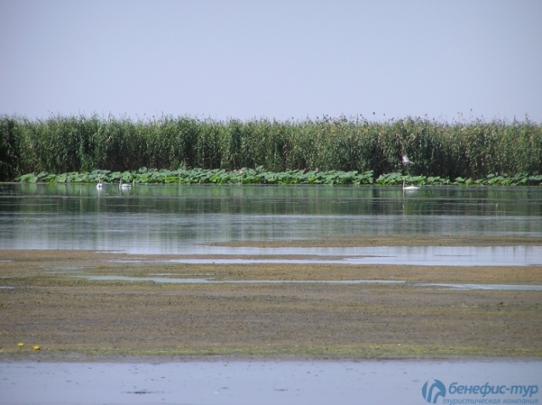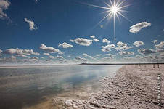

Астраханская область располагается на границе Европы и Азии, река Волга дает выход к пяти морям. В современных границах область была образована 27 декабря 1943 года. На востоке она граничит с Казахстаном, на севере и северо-западе - с Волгоградской областью, на западе - с Калмыцкой Республикой (Хальмг Тангч), на юге и юго-востоке омывается водами Каспийского моря. Площадь области равна 44,1 тыс. квадратных километров. После распада СССР Астраханская область получила статус приграничного района, через который осуществляется основной морской выход России в Каспийское море, в Казахстан, государства Средней Азии и Кавказа, Иран.
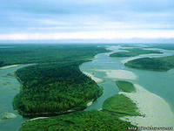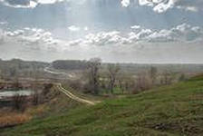
На территории Астраханской области распространены различные типы почв. Они представлены в северных районах зональными светло-каштановыми почвами, в более южных районах - бурыми полупустынными, в Волго-Ахтубинской пойме, дельте и подстепных ильменях - пойменными. Интразональные - солонцы и солончаки - встречаются повсеместно среди всех типов почв.
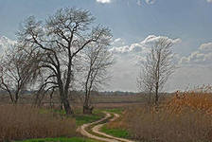
Пустынную равнину с северо-запада на юго-восток пересекает Волго-Ахтубинская пойма, водные потоки которой при впадении в Каспийское море образуют обширную дельту. 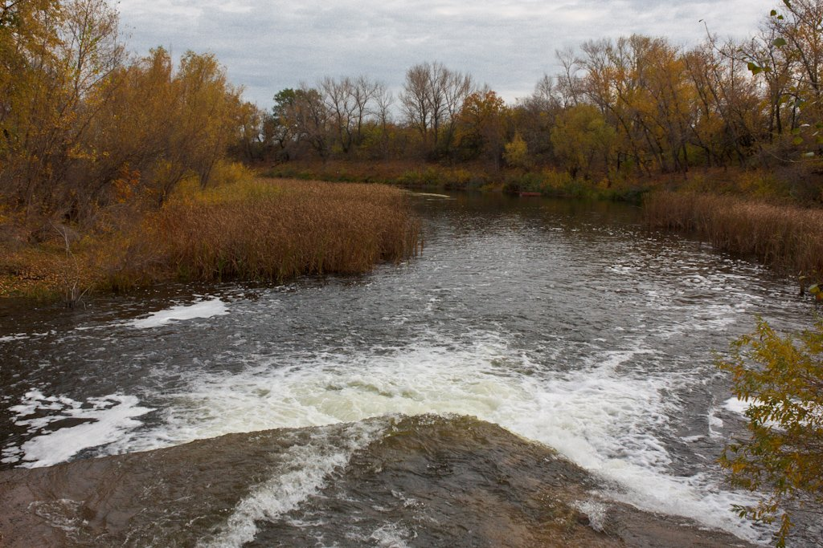

В пределах поемы и дельты пустынные ландшафты сменяются лугами, ленточными лесами (узкие полоски древесной растительности вдоль водотоков), густыми зарослями тростника и рогоза, яркими цветами лотоса - своеобразным символом Астраханского понизовья. Произрастает более 100 видов лекарственных растений.

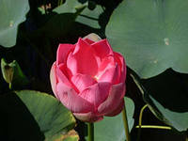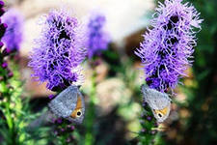
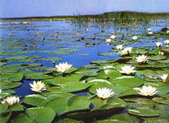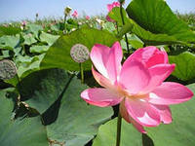

Большая часть области лежит ниже уровня мирового океана на высотах около −20 м (урез воды Волги находится на отметке −26 м, в период половодья повышается до −23 м). Самой высокой точкой является гора Большое Богдо – 154 м, расположенная на северо-востоке области. Климат резко континентальный, засушливый. Характерны восточные ветры, определяющие сухость и запыленность воздуха летом и сравнительно невысокие температуры зимой.
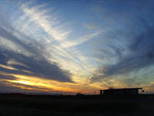
Волжская пойма и дельта в пределах Астраханского края представляют собой уникальный природный комплекс. Мало в мире подобных мест, где бы на столь ограниченной территории было представлено 8 ландшафтных зон, которые, в свою очередь, распадаются на множество подзон или подрайонов^{[1]}. По мнению астраханских географов, ландшафты Волго-Ахтубинской поймы и дельты Волги «обладают высоким эстетическим потенциалом, оказывая при этом сильное психоэмоциональное воздействие. Во многом этому способствует наличие здесь огромного количества контактных зон водоемов и суши, лесов и лугов, холмистых и равнинных участков, которые обладают сильным аттрактивным эффектом… Преобладающие в пойме и дельте цвета синих, зеленых и жёлто-коричневых оттенков оказывают благотворное влияние».^{[2]} Такой ландшафт формирует особый склад характера астраханцев.
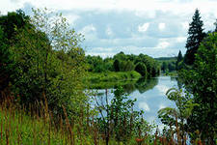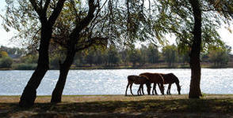
Астраханская область, в силу своего своеобразия пойменно-дельтовых ландшафтов, представляет уникальную среду обитания для богатой фауны, прежде всего, орнитофауны. Зона дельты с ее богатой кормовой базой служит местом обитания для многочисленных водоплавающих птиц: цапель, пеликанов, лебедей, гусей, уток, чирков, крачек, чаек, бакланов и т. д. Но и зона полупустынь – это также уникальная среда, где обитают многочисленные хищные птицы: скопа, орлан-белохвост, степной орел, беркут, коршун, степной лунь, сапсан, курганник, могильник и мн. др. Нет нужды пояснять, что некоторые из указанных птиц являлись не только охотничьими птицами, но и превратились в знаковые образы русской культуры. Многие из них стали объектами фольклорных и религиозных систем русского и других народов юга России.
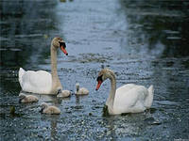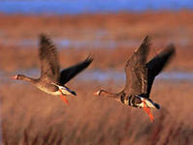

Среди подобных представителей орнитофауны, образы которых имели знаковую составляющую в российских культурах, можно назвать лебедя, гуся, утку, чайку, орлиных и т. д. Но здесь водятся и такие виды птиц, которые составляют исключительно дельтовый образ Астраханской природы: пеликан, фламинго, баклан, колпица, цапли.

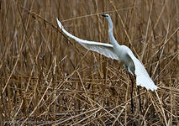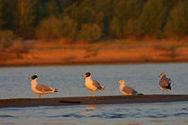

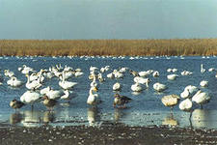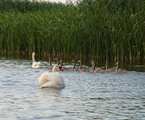

Ихтиофауна региона столь же богата, как и орнитофауна. Поэтому рыба была и продолжает оставаться одним важнейших пищевых продуктов для населения области. По потреблению рыбы на душу населения Астраханская область превышает общероссийский уровень в 2 раза. Особо ценимая рыба – это осетр, бренд региона. Из других рыб, которые в той или иной степени связаны в сознании россиян с Астраханским краем, можно отнести сельдь и воблу.
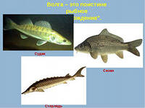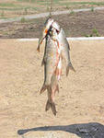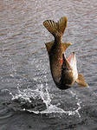
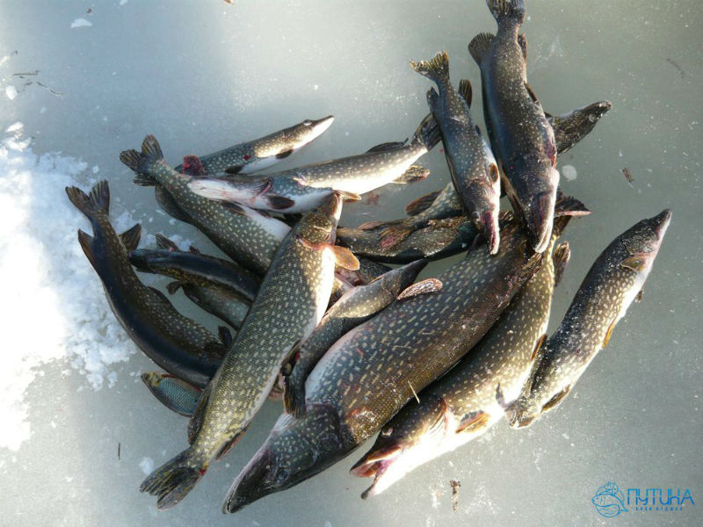
Примечательными животными являются сайгак - антилопа из семейства полорогих, занесенная в Красную книгу, кабан, камышовый кот и др.
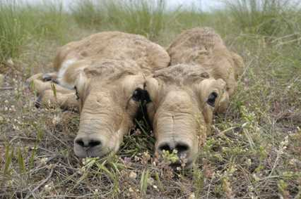

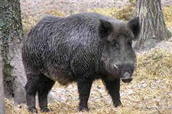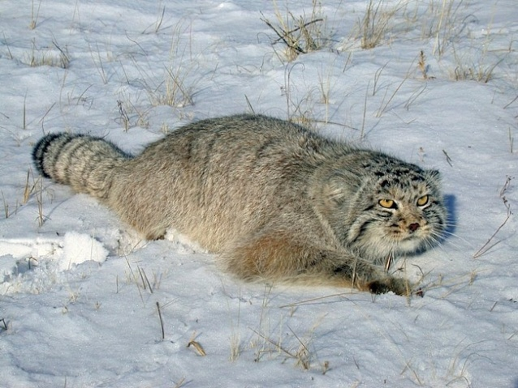

А из домашних животных главными являются верблюд и овца. Длительное время изображение верблюда на фоне Астрахани или Волги было типичным для многих гравюр XVIII–XIXвв. В сознании многих путешественников верблюд был фантастическим животным, а ногайская или казахская арба с запряженным в нее верблюдом – весьма экзотическим средством передвижения. Астраханский или бактрианский двугорбый верблюд казался экзотичным животным даже для арабских путешественников, которые привыкли к образу дромадера – одногорбого верблюда. 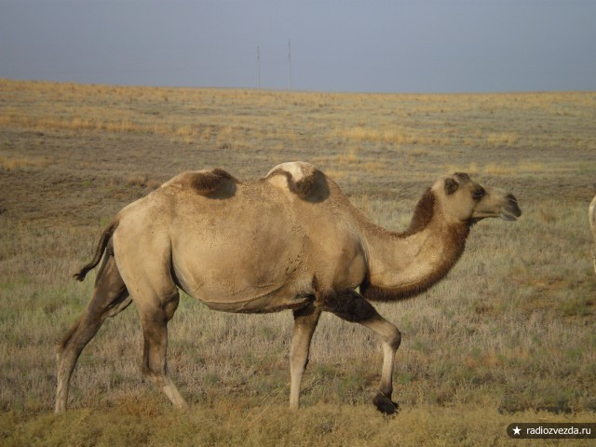 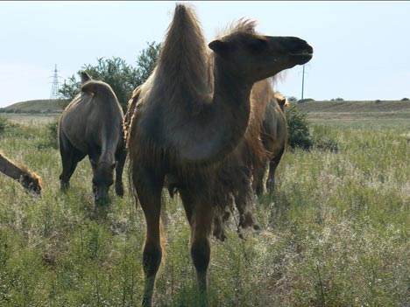

Астрахань и разведение овец – также два взаимодополняющих явления. Для многих иностранцев вплоть до конца XIXв. Астрахань ассоциировалась с овцеводством, да и само слово «астрахань» на всех европейских языках обозначает, помимо названия города, еще и название особого рода каракуля – шкуры молодых барашков, с особым завитком шерсти.
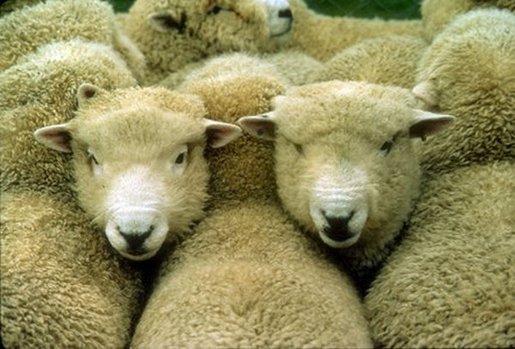
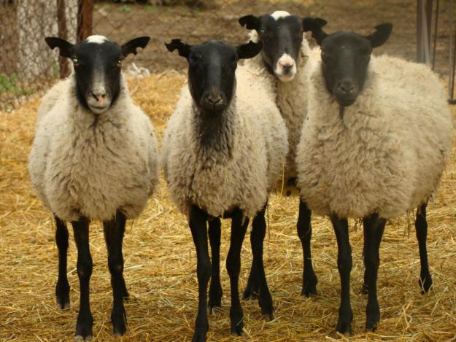

Обладая «культурной срединностью»^{[3]} между западной и восточной, европейской и азиатской культурами, Астраханский регион представляет собой уникальный культурный ландшафт, воплотивший значительный спектр специфических черт, не присущих другим российским регионам.

